**КАК СБРОСИТЬ ПАРОЛЬ С ПОМОЩЬЮ GRUB**

В загрузчике Grub вы можете менять параметры, передаваемые ядру. Если меню Grub вообще не показывается, а вместо этого сразу начинается загрузка операционной системы, зажмите правый **Shift** до начала загрузки системы.

Если вы используете **Oracle VirtualBox** вы должны удерживать клавишу **Shift** при появлении логотипа Oracle или VMWare.

меню должно появится:

[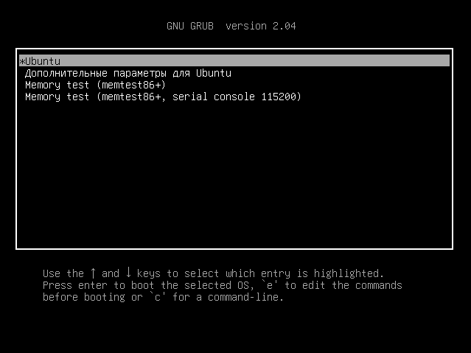](https://losst.ru/wp-content/uploads/2018/03/passwordreset.png)

Для того чтобы настроить параметры ядра, выберите пункт меню, с которым вы обычно загружаетесь, например, первый и нажмите клавишу **E.**Откроется редактор конфигурации выбранной секции. Вы можете использовать стрелки вверх-вниз, вправо-влево для перемещения по тексту. Тут вам необходимо найти строчку, начинающуюся со слова linux. В конце неё есть два параметра: **quiet splash**.

[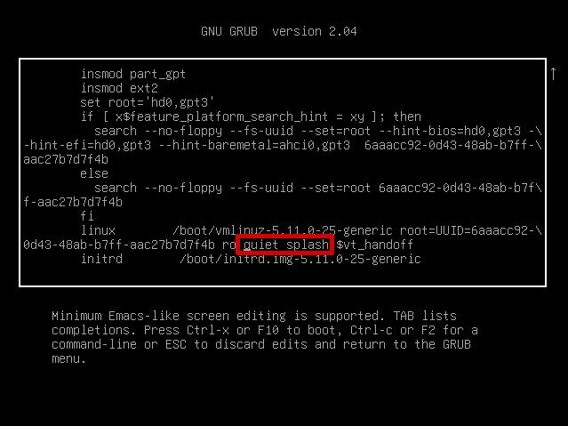](https://losst.ru/wp-content/uploads/2018/03/passwordreset1.png)

Первый параметр указывает, что надо выводить минимум информации во время загрузки, а второй - показывает заставку. Если заставку не отключить, то в последних версиях Ubuntu вы можете не увидеть консоль восстановления. Поэтому удалите их, а вместо них добавьте:

**verbose init=/bin/bash.**

Должно получится вот так:

[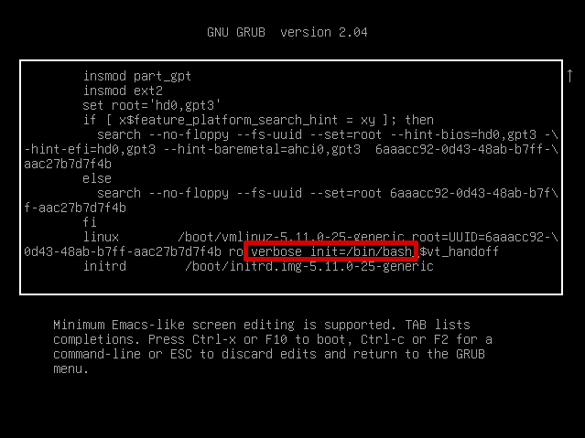](https://losst.ru/wp-content/uploads/2018/03/passwordreset2.png)

Для загрузки с этой конфигурацией нажмите**Ctrl+X**. Обратите внимание, что измененная конфигурация действует только для текущей загрузки и никуда не сохраняется. Если всё прошло хорошо, то вы увидите такую консоль:

[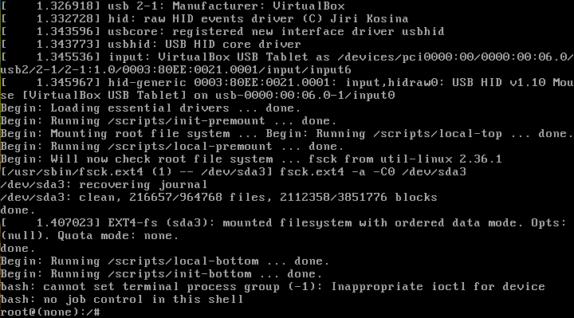](https://losst.ru/wp-content/uploads/2018/03/passwordreset3.png)

По умолчанию, в режиме восстановления корневая файловая система монтируется только для чтения чтобы вы случайно ничего не повредили, но так мы не сможем изменить пароль, поэтому нужно перемонтировать ее для чтения/записи:

**mount -o remount,rw /**

[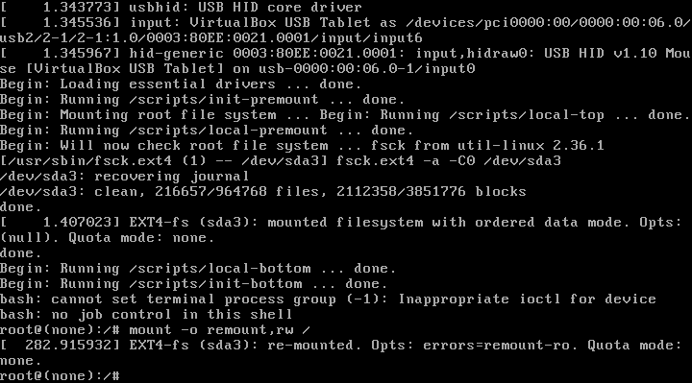](https://losst.ru/wp-content/uploads/2018/03/passwordreset4.png)

Затем осталось восстановить пароль Ubuntu. Можно вернутся к команде passwd, которая использовалась в предыдущем пункте для восстановления пароля. Например, для того же пользователя losstuser команда будет выглядеть вот так:

**passwd losstuser**

[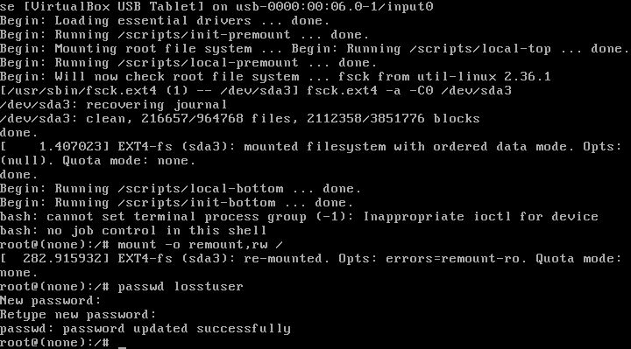](https://losst.ru/wp-content/uploads/2018/03/passwordreset5.png)

Осталось только ввести новый пароль. В результате команда должна вывести сообщение:**password updated successfully**. Это будет означать, что команда выполнена успешно.